
Среди различных интоксикаций организма значительное место занимают пищевые отравления.
Для них характерны массовые вспышки, острое течение с малым инкубационным периодом и бурной клинической картиной.

Что такое пищевые отравления,
симптомы их проявления и течение болезни

Пищевые отравления - это заболевания, возникающие после употребления пищи, массивно обсемененной микроорганизмами, либо содержащей большое количество токсических веществ микробной или немикробной природы.
Пищевые отравления подразделяют на микробные, немикробные и отравления неустановленной этиологии.
Микробные пищевые отравления - острые заболевания, возникающие при употреблении пищи, содержащей большое количество живых возбудителей и токсинов.

Немикробные пищевые отравления – условно можно разделить на три группы:
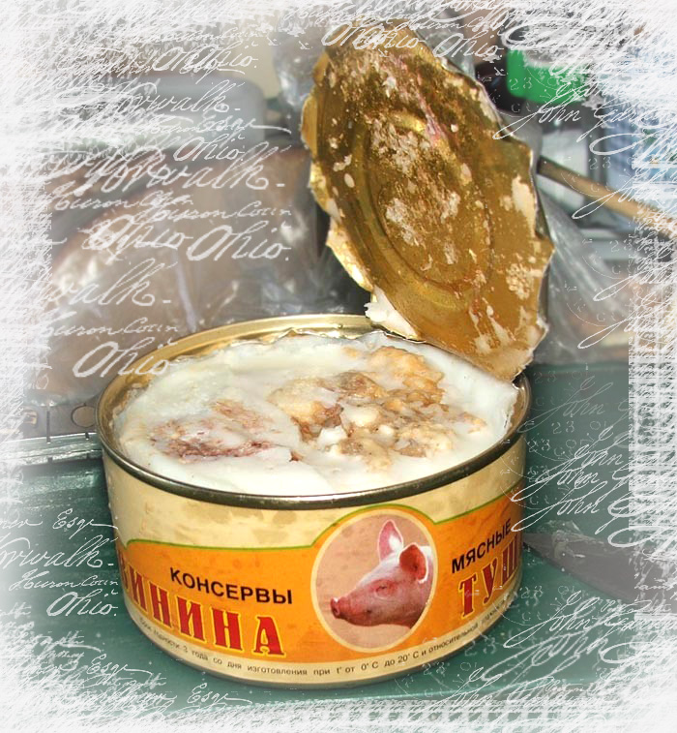
- Первая группа - включает отравления дикорастущими и культурными ядовитыми растениями, и отравления ядовитыми продуктами животного происхождения. К числу наиболее распространенных пищевых отравлений этой группы относятся отравления грибами. Возможны пищевые отравления ядовитыми семенами сорных растений попадающих в зерно при сборе урожая и поступающих в пищу с мукой.
- Вторую группу - составляют отравления съедобными продуктами растительного и животного происхождения, которые приобретают ядовитые свойства при определенных условиях.

- Третья группа - отравление примесями токсичных для организма химических веществ, пестицидами, солями тяжелых металлов, пищевыми добавками, введенными в количествах, превышающих допустимые, соединениями, мигрирующими в пищевой продукт из оборудования, инвентаря, тары, упаковочных материалов, другими химическими примесями.
Пищевые отравления неустановленной этиологии - этиологическая природа ряда заболеваний связанных с потреблением определенных видов пищи и обоснованно относимых к пищевым отравлениям, выяснена недостаточно.
В отличие от кишечных инфекций, пищевые отравления не контагиозные (не передаются от больного человека к здоровому).
Эти заболевания могут возникать в виде массовых вспышек, а также групповых и отдельных случаев. Для пищевых отравлений характерны внезапное начало, короткое течение. Возникновение отравлений нередко связано с потреблением какого-то одного пищевого продукта, содержащего вредное начало. В случаях длительного потребления пищевых продуктов, содержащих вредные вещества (пестициды, свинец), пищевые отравления могут протекать и по типу хронических заболеваний.
Наиболее чувствительны к пищевым отравлениям дети, лица пожилого возраста и больные желудочно-кишечными заболеваниями. У них отравление нередко протекает в более тяжелой форме.
Клинические проявления отравлений чаще носят характер расстройств желудочно-кишечного тракта. Однако в ряде случаев эти симптомы отсутствуют (при ботулизме, отравлении соединениями свинца и др.).
Основные симптомы пищевого отравления:

- рвота (до 3 раз в сутки и более);
- диарея (иногда до 10 - 15 раз за день, часто со слизью-температура (37 - 37,5°С);
- тошнота, слабость;
- схваткообразные боли в животе, в подложечной или околопупочной области;
- иногда появляются озноб, тахикардия, понижается артериальное давление;
- изредка возникает обморочное состояние и отмечаются судороги мышц.
Инкубационный период у пищевого отравления недолгий - 2-3 часа, иногда симптомы появляются через 20 минут после еды.

Меры профилактики и защиты от пищевых отравлений

Основными принципами профилактики пищевых отравлений микробной природы являются:
- предупреждение заражения пищи микроорганизмами;
- недопущение размножения микроорганизмов и токсинообразования в продуктах питания;
- уничтожение микроорганизмов в пищевых продуктах в процессе их кулинарной обработки;
- строгое соблюдение санитарных правил первичной обработки продуктов;
- широкое использование холодильной технологии на всех этапах производственного процесса и транспортировки сырья, полуфабрикатов и готовой пищи;
- соблюдение установленных сроков реализации продуктов и готовых блюд, а также режимов хранения.

Основные принципы профилактики немикробных пищевых отравлений заключаются в предупреждении попадания в пищу различных вредных примесей, а также использования продуктов, ядовитых по своей природе или определенных условиях.
Профилактические мероприятия по предупреждению пищевых отравлений должны строиться с учетом сезонности отравлений и роли отдельных пищевых продуктов в возникновении эпидемической ситуации на пищевых предприятиях различного профиля. Особое место среди таких мероприятий занимают гигиеническое воспитание работников пищевых объектов и санитарная пропаганда среди населения.

Для защиты от пищевых отравлений на бытовом уровне необходимо:
- покупать продукты питания только в установленных местах и проверять их сроки годности;

- транспортировать продукты, особенно те, что не подвергаются термической обработке, всегда в полиэтиленовых пакетах и закрытых сумках;
- следить за сроками хранения скоропортящихся продуктов, которые указаны на упаковке;
- хранить сырые и вареные продукты в холодильнике упакованными отдельно друг от друга;

- размораживать замороженные продукты в холодильниках или микроволновых печах. При размораживании в тепле часть продукта с поверхности быстро оттаивает, и в ней начинают размножаться микробы;
- не использовать один и тот же разделочный инвентарь, посуду для сырых и вареных продуктов;
- мыть руки обязательно с мылом каждый раз перед приготовлением пищи, перед едой, по возвращении с улицы и после посещения туалета;
- Ягоды, фрукты и овощи перед употреблением обязательно мыть, а затем обдавать кипяченой водой.
- Никогда не брать в дорогу скоропортящиеся продукты.
- Во время путешествия воздерживаться от покупки салатов и готовых блюд, предложенных уличными торговцами или "коробейниками" в поездах.

Помните! Строго соблюдая правила
хранения, кулинарной обработки продуктов и личной гигиены, Вы сможете уберечь себя и своих близких от пищевых отравлений!

Автор: Шаповалова С.А., врач-гигиенист ОГП ЦГЭ
Редактор: Арский Ю.М.
Компьютерная верстка и оформление: Згирская И.А.
Ответственный за выпуск: Тарашкевич И.И.
Министерство здравоохранения Республики Беларусь

